**【】**

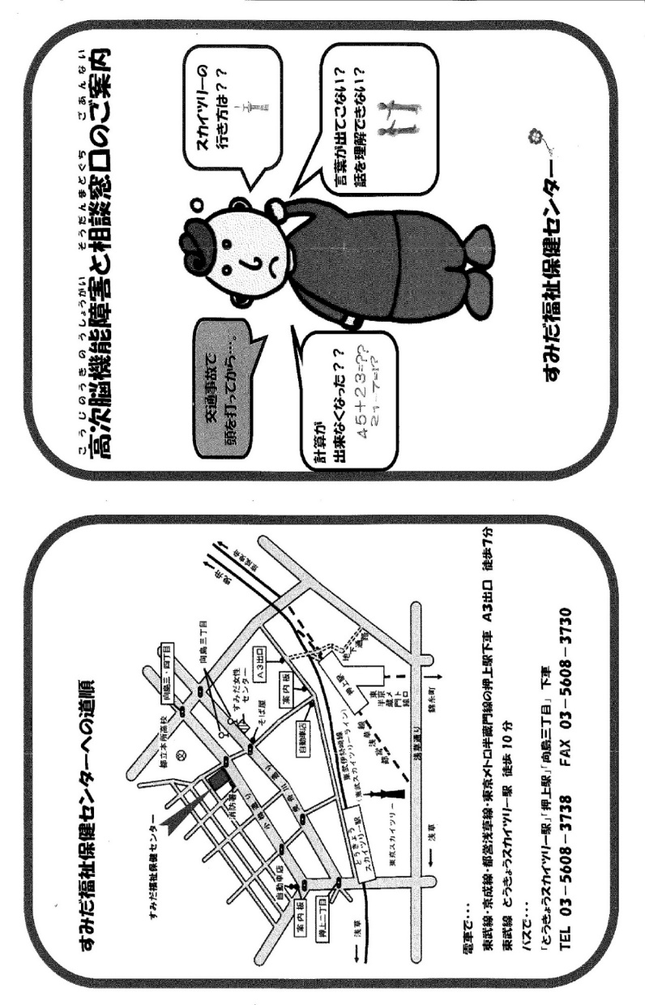**５年８月２４日（木）1４：０0～15：30　（13：４５～）**

**【】**

**すみだセンター**

**3-36-7　（1）**

**【】　　【】　１５名（）**

**【】**

**8月18日（金）までに、**

**またはFAX・メールにておみください。**

**の方はをごいただいても**

**かまいません。**

**※をこえたやイベントがのは**

**ごいたします。**

**申し込み先**

**すみだセンター　リハビリテーション部 　（）・**

**電話03-5608-3738　FAX03-5608-3730**

**Eメール：koujinousoudan.center@sumida-jigyodan.or.jp**

**＿　＿　＿　＿　＿　＿　＿　＿　＿　＿　　＿　＿　＿　＿　＿　＿　＿　＿　＿　＿**

**＜＞**

|  |  |  |
| --- | --- | --- |
|  |  |  |
|  |  |  |
|  |  |  |
|  |  |  |

※、ありましたらしてください。